FUNDAÇÃO ESCOLA DE COMÉRCIO ÁLVARES PENTEADO – FECAP
ANÁLISE E DESENVOLVIMENTO DE SISTEMAS

TOPOLOGIA E FLUXO DE DADOS EM REDE:
ARQUITETURA CLIENTE-SERVIDOR DO QUIZ DA ARCOR

João Pedro da Silva Souza
Gisele Ribeiro dos Santos
Murilo Verissimo Pereira
Daniel Sobral Quio

Trabalho apresentado à disciplina de Redes de Computadores.
São Paulo
2026

1. INTRODUÇÃO
Este trabalho apresenta a arquitetura de comunicação e o fluxo de dados do Quiz da Arcor, aplicação desenvolvida pelo grupo. O objetivo é mostrar como a interface do jogo se comunica com a API e como os dados são consultados e armazenados no banco de dados.
Durante o desenvolvimento, a proposta inicial foi ajustada para corresponder à implementação real do projeto. O sistema deixou de ser descrito como uma aplicação web acessada por navegador e passou a ser representado como uma aplicação desktop em C# Windows Forms, conectada a uma API executada localmente. Também foi adotado o SQLite no lugar do MySQL.

2. ARQUITETURA ATUAL DO SISTEMA
O projeto utiliza uma arquitetura cliente-servidor. O cliente é a aplicação desktop, responsável por apresentar as telas, receber as ações do jogador e exibir perguntas, pontuação e histórico. A API, desenvolvida com ASP.NET Core, recebe as requisições HTTP, executa as operações solicitadas e acessa o banco de dados SQLite.
No ambiente atual de desenvolvimento, a API é executada na própria máquina, no endereço http://localhost:5000/. Portanto, não há comunicação com um servidor externo nem necessidade de consulta a um serviço DNS para localizar um domínio público. O termo localhost identifica a própria máquina em que o programa está sendo executado.
Componente | Responsabilidade
Aplicação desktop (Windows Forms) | Interface do jogador; envia requisições à API e apresenta os resultados.
API (ASP.NET Core) | Recebe as requisições HTTP, processa as operações e intermedeia o acesso aos dados.
SQLite | Armazena informações utilizadas pelo quiz, como marcas, perguntas e partidas.
HTTP/JSON | Permite a troca de requisições e respostas entre a aplicação desktop e a API.

2.1 Representação da arquitetura utilizando o Draw.io

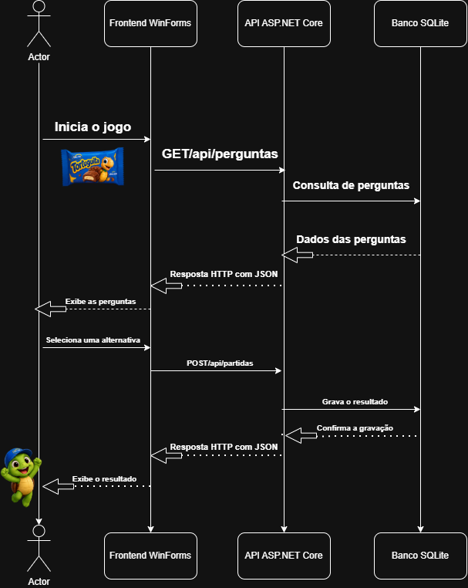

3. FLUXO DE COMUNICAÇÃO
A comunicação entre a aplicação desktop e a API ocorre por requisições HTTP. A aplicação utiliza métodos como GET para consultar informações e POST para enviar dados. As informações trocadas entre as partes são serializadas em JSON. A API, por sua vez, realiza as operações necessárias no SQLite.

3.1 Consulta de informações
Quando o jogo precisa carregar informações, a aplicação desktop solicita os dados à API por meio de uma requisição GET. Por exemplo, a rota /api/perguntas permite consultar as perguntas disponíveis. A API consulta o SQLite e devolve os dados à aplicação em uma resposta HTTP, que é utilizada para atualizar a interface.

3.2 Registro de uma partida
Ao finalizar uma partida, a aplicação envia os dados do resultado à API por meio de uma requisição POST para a rota /api/partidas. A API recebe as informações e realiza a gravação no banco SQLite. Assim, o histórico pode ser consultado posteriormente pela aplicação.

3.3 Exemplo do fluxo
- O jogador interage com a aplicação desktop.
- A aplicação solicita as perguntas à API usando HTTP GET.
- A API consulta o banco SQLite e obtém os registros necessários.
- A API retorna os dados em JSON, e a aplicação apresenta as perguntas.
- Ao concluir o jogo, a aplicação envia o resultado usando HTTP POST.
- A API grava a partida no SQLite e disponibiliza o resultado para consulta.

4. ALTERAÇÕES REALIZADAS NO PROJETO
- Aplicação web para aplicação desktop: a descrição inicial considerava um navegador como cliente. A implementação atual utiliza uma interface desktop feita em C# Windows Forms.
- MySQL para SQLite: o banco de dados previsto inicialmente foi substituído pelo SQLite, que é utilizado para armazenar as informações do quiz.
- Servidor externo para execução local: não será utilizado um servidor externo. A API é executada localmente e acessada pela aplicação por meio de localhost, na porta 5000.
- Remoção do fluxo DNS: como a aplicação utiliza localhost em ambiente local, não existe a etapa de resolução de um domínio público, como TugaBlock.com.
- Adequação das rotas e operações: a comunicação foi descrita conforme as rotas implementadas na API, incluindo GET /api/perguntas e POST /api/partidas.

5. CONSIDERAÇÕES FINAIS
A arquitetura atual do Quiz da Arcor separa a interface, o processamento das requisições e o armazenamento dos dados. A aplicação Windows Forms atua como cliente, a API ASP.NET Core intermedeia a comunicação e o SQLite mantém os registros utilizados pelo sistema. A troca de informações ocorre por HTTP, com dados em JSON, utilizando localhost durante o desenvolvimento.
Dessa forma, a documentação passa a representar o funcionamento implementado pelo grupo, sem incluir etapas que não fazem parte da versão atual, como acesso por navegador, resolução de domínio externo ou comunicação com MySQL.

